VELO
A ASSISTANCE ELECTRIQUE
MATRA sur Home Trainer

TP STI2D 1-M2-b

Analyse cycle de vie d’un produit

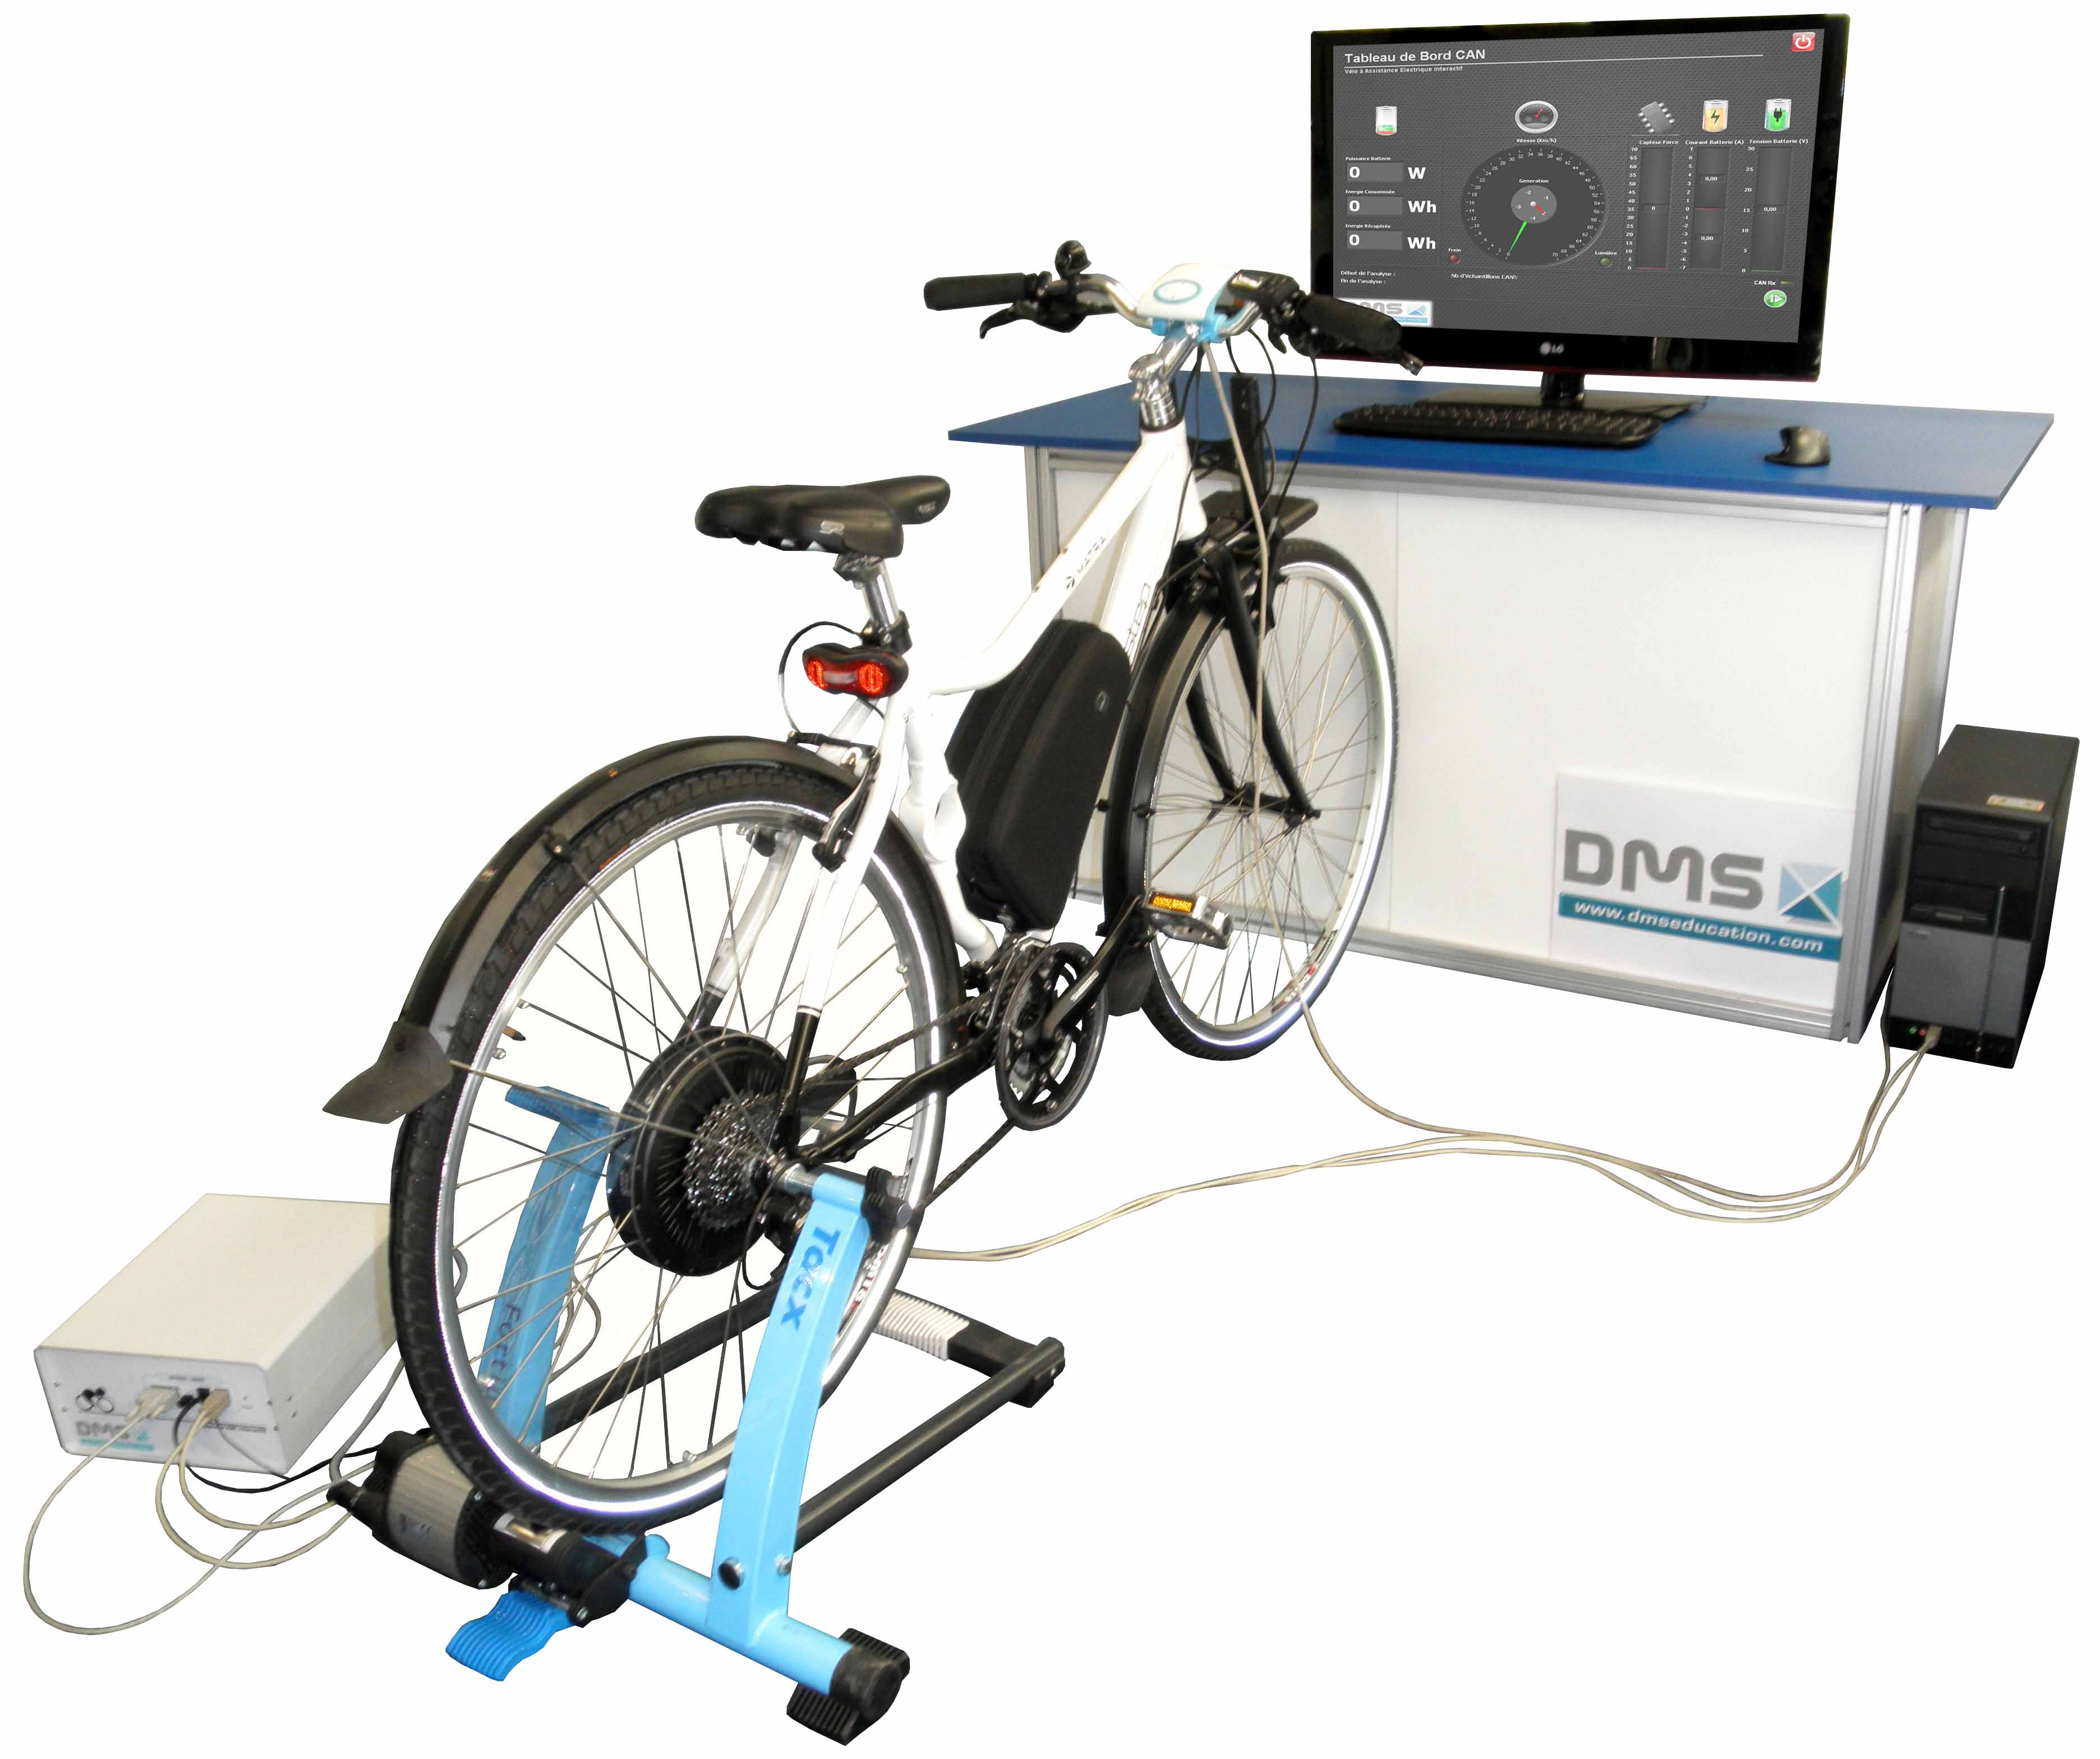
PROBLEMATIQUE

Selon l’Institut national de recherche sur les transports et leur sécurité (Inrets), 80 % des déplacements quotidiens des Français s’effectuent dans un rayon de 5 km autour de leur domicile.
Dans le cadre d’un trajet quotidien aller / retour <10kms (sur une durée de vie de 5 ans), le choix de la capacité de la batterie peut il limiter l’impact environnemental?
Pour répondre à la problématique, nous allons comparer les A.C.V de la recharge d’une batterie de 9,4 Ah (268Wh) et d’une batterie de 6,4 Ah (142Wh) en supposant une recharge effectuée à partir du réseau E.R.D.F.

Estimation de la quantité d’énergie nécessaire à la recharge de la batterie du V.A.E pour un trajet aller retour < 10km réalisé 5jours/7 pendant 5 ans (Facultatif dans le cas où vous avez réalisé l’activité 1 du Module 2).
Afin d’évaluer la quantité d’énergie électrique nécessaire pour effectuer un trajet aller retour < 10km et ce le plus rapidement possible, vous allez simuler seulement le trajet quotidien aller < 5km à l’aide du logiciel TaxcTrainer Software.

Définition du profil d’un trajet aller <5km à l’aide du logiciel TacxTrainer Software.
A l’aide du dossier technique, créer un parcours virtuel <5km par exemple de votre domicile au lycée, de la gare ferroviaire au lycée, …

Mesure de la consommation énergétique du V.A.E pour le parcours défini au §1.1.
Mettre le vélo, le logiciel TacxTrainer Software et l’interface Labview afin de mesurer la quantité d’énergie nécessaire (fournie par la batterie du V.A.E) au trajet précédemment défini.

Compléter le document de formalisation fourni (Formalisation module 1-M2-b.doc) (Ew_{bat_aller}).

Estimation de l’énergie nécessaire à l’utilisation du V.A.E 5 jours/7 pendant 5ans dans le cadre d’un trajet quotidien < 10km.

Estimation de la quantité d‘énergie nécessaire à la réalisation d’un trajet quotidien < 10km.
En considérant que le profil du trajet aller défini précédemment est identique en terme de consommation énergétique, calculer la quantité d’énergie nécessaire au trajet aller retour.

Compléter le document de formalisation fourni (Formalisation module 1-M2-b.doc) (Ew_{bat_aller/retour}).

Estimation de la quantité d‘énergie nécessaire à la réalisation d’un trajet quotidien < 10km pour une utilisation du V.A.E pendant 5ans.

Sachant qu’une année comporte 365 jours, calculer la quantité d’énergie nécessaire à une utilisation du V.A.E pendant 5 ans (5 jours/7).
Compléter le document de formalisation numérique fourni (Formalisation module 1-M2-b.doc). (Ew_{bat_5ans}).

Estimation de la quantité d’énergie nécessaire à la recharge de la batterie sur 5ans.

En considérant que le chargeur de batterie utilisé a un rendement de 90%, déterminer la quantité d’énergie nécessaire à la recharge de la batterie pour une utilisation du V.A.E pendant 5 ans.
Ew_{chargeur} = 0,9 Ew_{elec}
Chargeur
Ew_{elec}
Ew_{bat}

Compléter le document de formalisation numérique fourni (Formalisation module 1-M2-b.doc). (Ew_{elec_5ans}).

Analyse du cycle de vie de la recharge de la batterie sur 5 ans.

Les A.C.V seront réalisée à l’aide d’une feuille de calcul Exel nommée « Bilan Produit 2008 » réalisée par l’A.D.E.M.E.

Choix d’une unité fonctionnelle.
- Définition :
Pour comparer des produits, différentes solutions de conception ou des options d'optimisations, il est nécessaire de ramener tous les impacts à une même unité d'utilisation : l'Unité d'utilité du produit.
Elle ne peut se définir que par rapport à sa fonction pour l'utilisateur. Quel service rend-elle ?
La définition fonctionnelle sert donc directement à ce choix de la quantification unitaire, on parle alors d'Unité Fonctionnelle.
Il faut donc apporter le plus grand soin à la définition d'une unité "commune" d'utilisation des produits et services avant de conclure sur les choix liés à leur éco-conception.

Une unité fonctionnelle peut s’exprimer sous la forme :
- d'une durée de vie,
- d'un nombre de cycle de fonctionnement,
- d'une quantité (consommée, de production,…).

- Parmi les unités fonctionnelles énoncées ci-dessous, proposer une unité fonction pour l’A.C.V de la recharge de la batterie du V.A.E.

  - Parcourir 10km par jour.
  - Stocker la quantité nécessaire d’énergie pour réaliser un trajet quotidien <10km pendant 5 ans 5 jours / 7.
Répondre sur le document de formalisation numérique fourni (Formalisation module 1-M2-b.doc).

Comparaison des A.C.V pour les 2 types de batterie.

Paramétrage de l’A.C.V pour une batterie de 268Wh.

- Ouvrir avec Exel le fichier « Bilan produit 2008.xls » (attention au paramétrage des sécurités du logiciel, il faut accepter l’exécution des macros).

- Sélectionner la feuille « Méthodologie » et cliquer sur le bouton « Ouvrir fichier » puis sélectionner le fichier fourni nommé « Bat 268.xls »

- Sélectionner la feuille « Phase Utilisation» et indiquer la quantité d’énergie nécessaire à la recharge de la batterie du V.A.E pendant 5 ans déterminée au §1.4 dans la case quantité

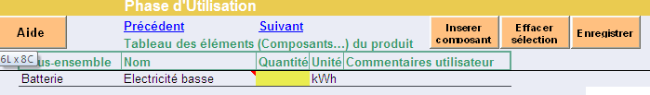

- Sélectionner la feuille « Résultats » et cliquer sur le bouton « Calcul des impacts ».
- Cliquer sur le bouton « Enregistrer » puis sur « OK » pour enregistrer le fichier en conservant le même nom de fichier (BAT 268.xls).

Paramétrage de l’A.C.V pour une batterie de 142Wh.

- Sélectionner la feuille « Méthodologie » et cliquer sur le bouton « Ouvrir fichier » puis sélectionner le fichier fourni nommé « BAT 142.xls »

- Sélectionner la feuille « Phase Utilisation» et indiquer la quantité d’énergie nécessaire à la recharge de la batterie du V.A.E pendant 5 ans déterminée au §1.4 dans la case quantité

- Sélectionner la feuille « Résultats » et cliquer sur le bouton « Calcul des impacts ».
- Cliquer sur le bouton « Enregistrer » puis sur « OK » pour enregistrer le fichier en conservant le même nom de fichier (BAT 142.xls).

Comparaison des 2 A.C.V.
- Sélectionner la feuille « Résultats » et cliquer sur le bouton « Comparer» puis sélectionner les fichiers « BAT 268.xls » et « BAT 142.xls » en cliquant sur le bouton « Ajouter un cas ».
- Cliquer sur « OK »
- Sélectionner la feuille « Comparaison par phase de vie ».
- Copier/coller le graphique sur le document de formalisation numérique fourni (Formalisation module 1-M2-b.doc).
- Quelle réponse peut on donner à la problématique posée ? Justifier votre réponse (répondre sur le document fourni (Formalisation module 1-M2-b.doc).

Prise en compte d’un coefficient d’unité fonctionnelle.

Définition d’un coefficient d’unité fonctionnelle.

- Exemple : cas d'une machine à café
Unité fonctionnelle : Préparer le café du petit-déjeuner pour une famille de 4 personnes durant 5 ans.
On prend comme hypothèse que cela correspond à 300 préparations par an soit 1500 pour la période retenue.
Si la machine étudiée est prévue pour 1200 cycles de préparation de café,
alors le CUF équivaut à : 1500 / 1200 = 1,25
- Dans le cas de notre TP le coefficient d’unité fonctionnelle équivaut à :

CUF = (Quantité d’énergie nécessaire à recharge de la batterie pour un trajet quotidien <10km pendant 5 ans) / (Quantité d’énergie que stocker la batterie pendant sa durée de vie)

Calcul du CUF pour la batterie de 268Wh et pour une batterie de 142Wh.

On donne ci-contre la documentation technique des différentes batteries :

Batterie Lithium-Manganèse
Tension  Capacité (Ah)  Capacité (Wh)  Poids  Durée de vie  Garantie  Autonomie  moyenne | : 25,9 V  : 9.6 Ah Li-Mn  : 248 Watts/heures  : 2.8 Kg  : > 500 cycles complets  : 1 an  : 65 km Pour un cycliste de 70 kg, sans bagage, sur terrain plat et sans vent

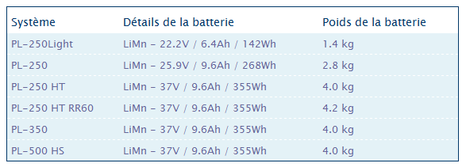

 Déterminer sur le document de formalisation numérique fourni (Formalisation module 1-M2-b.doc) les CUF dans le cas d’une utilisation des 268 Wh et 142Wh (CUF₂₆₈ et CUF₁₄₂).

Modification des A.C.V avec prise en compte des CUF.

- Modifier les fichiers « BAT 268.xls » et BAT 142.xls » en y intégrant le CUF défini au §2.3.2 (le CUF est à renseigner sur la feuille Unité fonctionnelle).

Comparaison des 2 A.C.V.
- Sélectionner la feuille « Résultats » et cliquer sur le bouton « Comparer» puis sélectionner les fichiers « bat 268.xls » et « bat 142.xls » en cliquant sur le bouton « Ajouter un cas ».
- Cliquer sur « OK »
- Sélectionner la feuille « Comparaison par phase de vie ».
- Copier/coller le graphique sur le document de formalisation numérique fourni (Formalisation module 1-M2-b.doc).
- Quelle réponse peut-on donner à la problématique posée ? Justifier votre réponse (répondre sur le document formalisation fourni (Formalisation module 1-M2-b.doc).
- Quel est l’intérêt d’utiliser un coefficient d’unité fonctionnelle ? (répondre sur le document formalisation fourni (Formalisation module 1-M2-b.doc).

